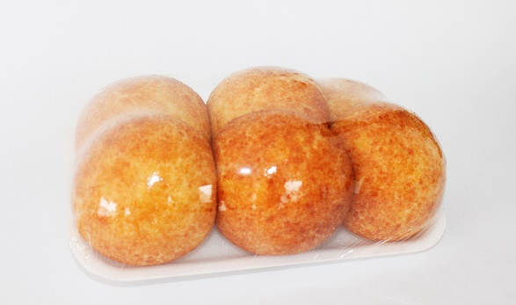 | ALMOJABANA  Producto a base de cuajada y harina de maíz  Precio: $12.000 Bandeja x6
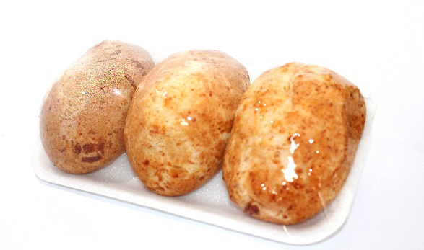 | PAN DE SAGU  Producto a base de harina de sagú, cuajada y queso campesino  Precio: $7.000 Bandeja x3
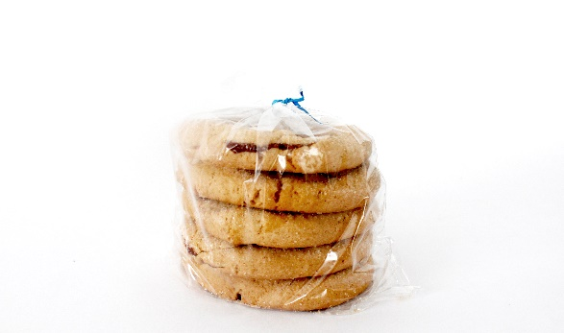 | ROSCONES RESOBADOS  Producto a base de mantequilla, harina de trigo y bocadillo  Precio: $4.000 Paquete x5
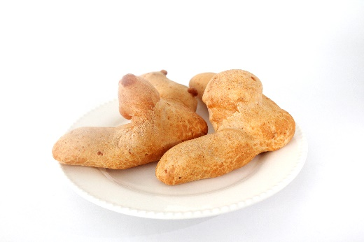 | PANDEYUCA  Producto a base de almidón de yuca, queso campesino y queso doble crema  Precio: $12.000 Bandeja x6
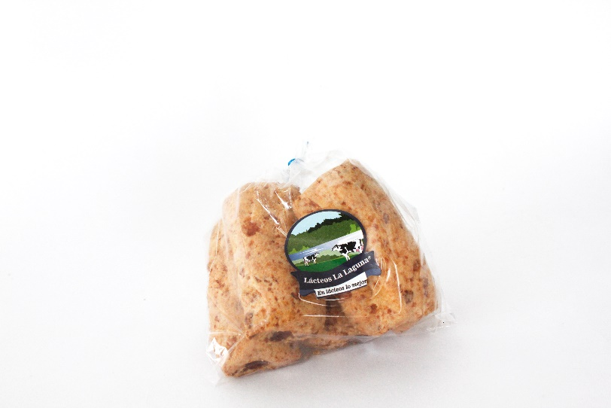 | CROCANTES DE QUESO  Producto a base de queso campesino, harina de trigo, mantequilla y bocadillo  Precio: $3.000 Paquete x5
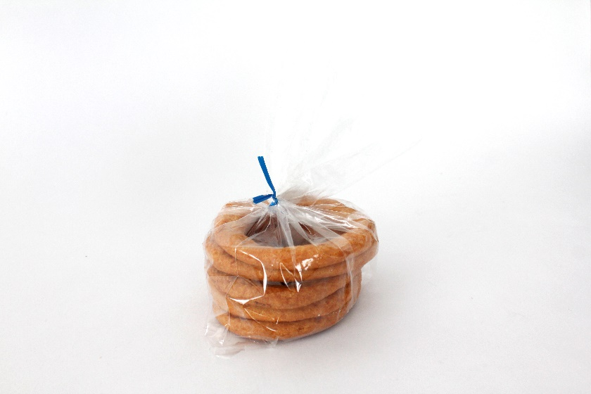 | ROSCAS DE ARROZ  Producto a base de harina de arroz y mantequilla  Precio: $4.000 Paquete x5
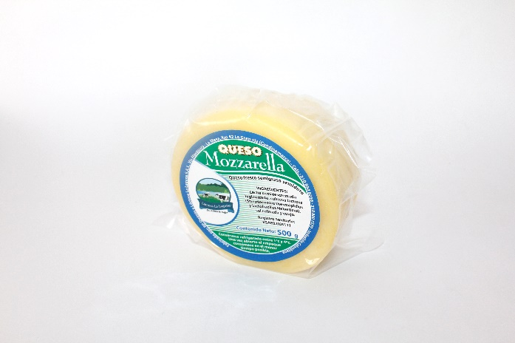 | QUESO MOZZARELLA  Queso hilado semidescremado  Precio: $12.000 Lb
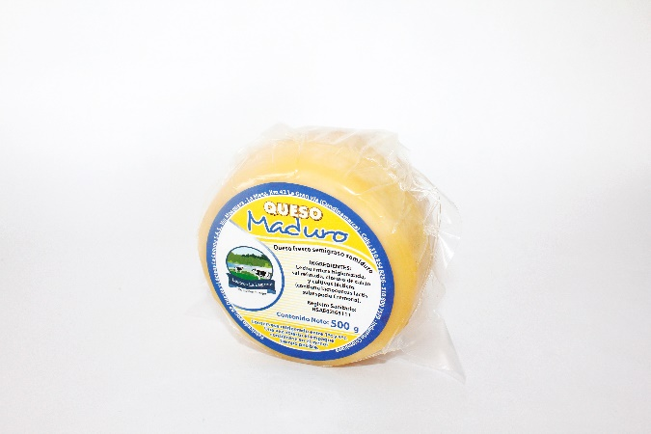 | QUESO MADURO  Queso semidescremado madurado por 30 días  Precio: $13.000 Lb
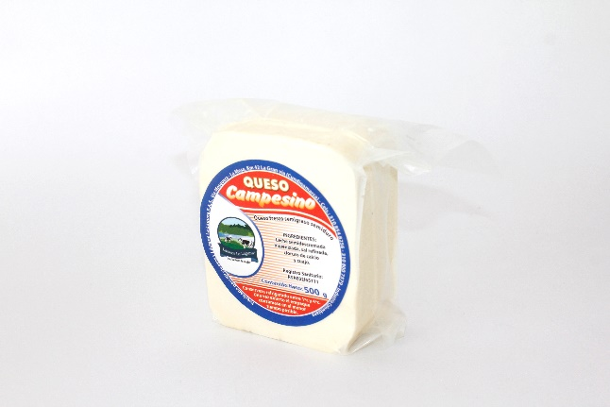 | QUESO CAMPESINO  Queso fresco semidescremado bajo en sal  Precio: $8.000 Lb
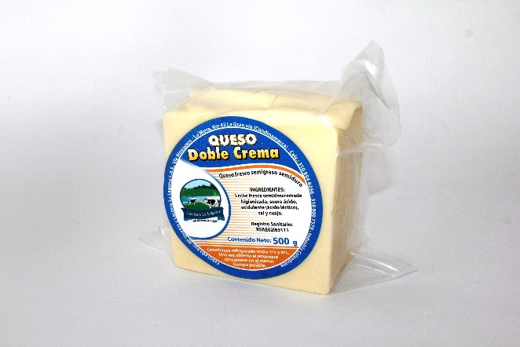 | QUESO DOBLE CREMA  Queso entero hilado  Precio: $8.700 Lb
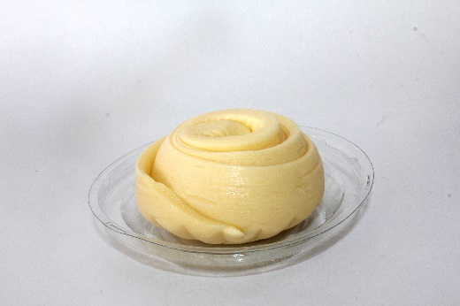 | QUESO SIETE CUEROS  Queso entero hilado por capas  Precio: $6.000
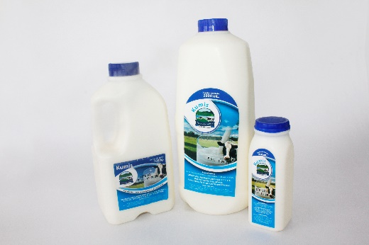 | KUMIS  Producto lácteo semidescremado con y sin azúcar  Precio:  - $3.200 Personal  - $8.000 Litro  - $11.000 2 Litros
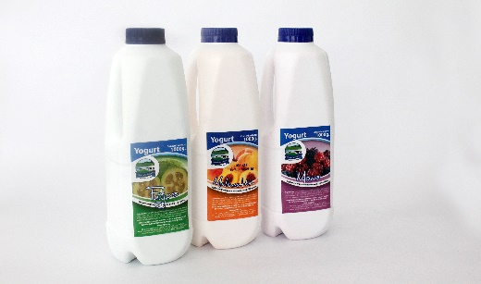 | YOGURT  Producto lácteo semidescremado con y sin azúcar, con frutas. En diferentes sabores como melocotón, fresa, mora, feijoa y guanábana.  - $3.200 Personal  - $8.000 Litro  - $11.000 1.750 Ml

